Antymateria – w poszukiwaniu grupy docelowej
Jolanta Tkaczyk
Wstęp
Antymateria to marka rowerowa, której właścicielem jest spółka Moko Idea produkująca i sprzedająca rowery z siedzibą na warszawskim Mokotowie. Została założona przez dwóch pasjonatów Krzysztofa Najdera i Sebastiana Myla w 2013 roku. Krzysztof (doktor psychologii, twórca Stratosfery – firmy marketingu strategicznego) do Antymaterii wniósł pomysł na markę i przygotował pierwsze założenia biznesowe. Sebastian był odpowiedzialny od początku za techniczne aspekty konstruowanych rowerów i działanie serwisu. W 2015 roku głównym udziałowcem (80 proc) i prezesem jest Janusz Żebrowski (większościowy udziałowiec agencji K2 i jej były prezes), który zajmuje się biznesową stroną marki. Od roku 2013 spółka prowadziła działalność w punkcie przy ul. Tamka 33 i przez stronę internetową antymateria.com, od 2015 roku rozpoczął swoją działalność punkt na Mokotowie przy ul. Skolimowskiej 6. W 2018 roku zlikwidowano punkt na ul. Tamka i przeniesiono całość działalności na Mokotów, przy jednoczesnym utrzymaniu i rozwoju sklepu online. Wraz z wprowadzaniem nowych produktów do oferty, zaostrzającą się konkurencją oraz planowanymi działaniami marketingowymi pojawiła się konieczność dokładniejszego zdefiniowania grupy docelowej dla marki Antymateria.
Rynek rowerowy w Polsce
Pierwszy polski rower został skonstruowany przez warszawskiego malarza Edmunda Perla. Był on zbudowany z drewna i został wyposażony w trzy koła. Początkowo nosił nazwę "samojazd" (lub jak podają niektóre źródła "samochód"). Pierwsze w Polsce zawody "samojazdów" miały miejsce 5 czerwca 1869 r. w Ogrodzie Krasińskich w Warszawie. Nazwa "rower" w języku polskim została zapożyczona od marki rowerów "Rover" produkowanych w Anglii w 1885 roku przez Johna Starleya.
Pierwszą produkcję rowerów w Polsce rozpoczęto w 1917 roku w zakładzie F. Zawadzkiego. Wkrótce powstały dalsze wytwórnie prywatne: Kamińskiego, Lipińskiego, Wahrena i innych. W 1929 roku powstała Państwowa Wytwórnia Uzbrojenia w Warszawie, która podjęła się produkcji rowerów marki "Łucznik" na skalę przemysłową. W 1949 roku powstała największa polska fabryka rowerów: "Romet" w Bydgoszczy. W szczytowych latach produkcja "Rometu" osiągała 1.000.000 - 1.200.000 sztuk rocznie. Na polskich ulicach królowały modele: Wigry, Jubilat, Zenit, Konsul, Gazela, Kometa, Wagant, Passat, Meteor, Orkan, Jaguar, Huragan, Universal, Reksio, Flaming. W 1998 roku Romet S.A. postawiono w stan upadłości. W 1999 roku część majątku spółki wraz z prawem do używania marki kupiła firma Arkus s.c.
Wartość polskiego rynku rowerowego szacowano na początku 2017 roku na ok. 1,5 mld PLN, z czego 1,1 mld PLN dotyczyło rynku rowerów nowych, a 0,4 mld PLN rowerów używanych. Wśród najczęściej kupowanych przez Polaków rowerów w 2016 roku dominowały rowery miejskie, które stanowiły prawie 40% wszystkich zakupionych rowerów.
Polski rynek rowerowy jest zdominowany przez dwóch graczy, którzy razem odpowiadają za ponad 60% krajowej produkcji rowerów - Kross (lider biorąc pod uwagę wartość sprzedanych rowerów) oraz Arkus&Romet (lider biorąc pod uwagę liczbę sprzedanych rowerów). Kross eksportuje jedną trzecią produkcji, głównie na rynki europejskie, ale także do Indii. Arkus&Romet szacuje udział eksportu na 40 procent, a niedawno wkroczył do Chin. Oprócz głównych graczy na rynku funkcjonuje także kilka dużych firm produkujących rowery takich jak: Unibike czy Zasada Bikes (producent m.in. marek Medano i Maxim), dystrybutorzy marek zagranicznych (takich jak np. Gazelle, Giant, Raleigh, Scott,Trek) oraz lokalni producenci.
Branża szacuje, że na rynku działa około 1,5 tys. specjalistycznych sklepów. W Warszawie funkcjonuje ponad 100 sklepów rowerowych. Najbardziej rozpoznawalne marki oferujące rowery miejskie na rynku warszawskim, w tym także spersonalizowane to:
- Ostre Koło
- Bikers Studio
- Cech.bike
- Rowery z duszą
- Fera Bikes
- Jaoobcycles
- Milou
- Antymateria

Zachowania klientów
Według danych GUS w 2017 roku 60,7% gospodarstw domowych w Polsce posiadało przynajmniej jeden rower.
Sześciu na dziesięciu Polaków po nowy jednoślad idzie do sklepu specjalizującego się w ich sprzedaży — niezależnego lub będącego częścią kilkusklepowej sieci. Badania Polskiego Stowarzyszenia Rowerowego (PSR) wskazują, że wielobranżowe supermarkety jako kanał sprzedaży praktycznie już się nie liczą. Kilkanaście do 20 proc. rynku obsługują markety sportowe typu Decathlon czy Go Sport. Ich udział w rynku jest w miarę stały, podobnie jak handlu internetowego. Na razie niewielki, ale stopniowo rośnie udział specjalistycznych komisów w sprzedaży rowerów używanych. W handlu z drugiej ręki dominują jednak transakcje prywatne.
Ludzie coraz chętniej kupują coraz droższe rowery, co powoduje, że więcej wydają na ich utrzymanie. W efekcie coraz więcej sklepów, zwłaszcza w dużych miastach, sporą część przychodów zawdzięcza sprzedaży części, akcesoriów i serwisowi.
Na zlecenie Polskiego Towarzystwa Rowerowego w 2016 roku przeprowadzono ogólnopolskie badania metodą CATI na 607 badanych, którzy w ostatnim roku kupili rower. Najważniejsze wnioski z badania przedstawione są poniżej:
1.W 2016 roku zdecydowanie częściej kupowano nowe rowery – 76,9% w stosunku do 23,1% rowerów używanych. Odwróciło to tendencję z poprzednich lat: od 2013 roku do 2015 roku obserwowano wzrost odsetka zakupu rowerów używanych, przy jednoczesnym stopniowym spadku zakupów rowerów nowych. Kobiety nadal znacznie częściej niż mężczyźni decydują się na sprzęt nowy. Zakup fabrycznie nowych rowerów jest najczęstszy wśród 35 – 44-latków.
2. Ponad połowa osób, które kupiły nowy rower w 2016 roku, wybrała specjalistyczny sklep rowerowy (54,6%). Na drugim miejscu znalazł się sklep ogólnosportowy (19%). Na hipermarket wskazało 8,3% badanych, a 16,4% kupiło nowy rower przez Internet (9,1% w sklepie internetowym, a 7,3% na portalu aukcyjnym typu Allegro, e-Bay). Wśród innych miejsc, które zostały wskazane przez 1,7% badanych pojawiły się takie źródła zakupu jak: hurtownia, targowisko, sklep z produktami niemieckimi, z artykułami dla dzieci, czy zakup roweru za granicą.
3. Najczęściej rowery używane kupuje się od osób prywatnych (50,6%). Od 2013 roku odsetek osób kupujących używane rowery od osób prywatnych malał. W 2016 roku wzrósł aż o 5,1 pkt%. Nieco mniejszą rolę przy zakupie rowerów używanych ogrywa Internet, a coraz częściej tego typu sprzęt kupuje się na targowisku.
4. W 2016 roku nastąpiła zmiana co do typu najczęściej zakupywanego roweru – dotychczas najczęściej kupowano rower górski. W aktualnych badaniach 39,4% respondentów zakupiło rower miejski, a 27% rower górski. Zdecydowanie wzrósł odsetek badanych, którzy zakupili rower dla dziecka. Podział na rowery górskie, które są popularne wśród mężczyzn i miejskie – wśród kobiet jest zachowany od lat. Ponadto kobiety częściej od mężczyzn kupują rowery dziecięce, mężczyźni natomiast częściej wskazują na rowery trekkingowe/crossowe oraz szosowe. Rowery górskie częściej są kupowane przez młodsze osoby niż starsze, chociaż w tym roku nawet młodsze grupy wiekowe częściej kupowały rowery miejskie niż jak dotychczas – górskie. Starsi respondenci zdecydowanie częściej kupują rowery miejskie, a także te ze wspomaganiem elektrycznym.
5. Wśród marek zakupionych przez respondentów w 2016 roku na pierwszym miejscu znalazł się ex aequo Kross oraz Romet – 10,6%, na drugim miejscu Giant – 6,8%. 5,6% badanych kupiło w 2016 roku B’Twin, 4,1% Meridę, a 3,6% rower marki Kellys.
6. Rowery marki Kross oraz Giant są kupowane przez podobną grupę konsumentów – są to najczęściej mężczyźni, osoby pomiędzy 35 a 44 rokiem życia, mieszkańcy największych miast. Romet również jest bardziej popularny w grupie mężczyzn. Tutaj dominują jednak osoby nieco starsze – pomiędzy 45 a 54 rokiem życia, mieszkańcy miast do 50 tysięcy mieszkańców. Natomiast markę B’Twin wybierają najczęściej kobiety, osoby pomiędzy 35 a 44 rokiem życia, mieszkańcy miast do 200 tys. mieszkańców.
7. Cena tak jak w poprzednich latach jest głównym determinantem wyboru roweru. Jeśli konsumenci w 2016 roku decydowali się na zakup rowerów używanych, nieco częściej zwracali uwagę na cenę, wygląd, bliskość miejsca zakupu, znajomość marki oraz znajomość sprzedawcy. O zakupie nowego roweru częściej decydowała jego jakość, specyfikacja techniczna oraz ciekawa promocja. Na przestrzeni lat zdecydowanie spadło znaczenie specyfikacji technicznej roweru oraz znajomość marki, co ma odzwierciedlenie w niskim poziomie jej znajomości.
8. Od lat utrzymuje się tendencja, że dla kobiet ważniejsze są kwestie estetyczne, dla mężczyzn – techniczne. Jednak różnice nie są tak wyraźne jak w poprzednich edycjach badań. Trzy główne determinanty wyboru roweru są takie same dla mężczyzn jak i dla kobiet – to
1. cena; 2. wygląd; 3. jakość. Wygląd roweru zaczyna odgrywać rolę również dla mężczyzn. Do tej pory zdecydowanie częściej na wygląd roweru, jako motywator jego zakupu, wskazywały kobiety. Biorąc pod uwagę inne determinanty to mężczyźni częściej wskazują na specyfikację techniczną oraz znajomość marki. Dla kobiet liczy się bardziej ciekawa promocja oraz inne determinanty wyboru roweru.
9. Średnia kwota przeznaczona na zakup roweru była niższa niż w poprzednich edycjach badań i wyniosła w 2016 roku 1427,36 zł. Jest ona zdecydowanie wyższa wśród mężczyzn oraz w przypadku zakupu rowerów nowych
10. Nadal zdecydowana większość badanych samodzielnie podejmuje decyzję o zakupie roweru. Decyzyjność jest wyższa wśród mężczyzn oraz w przypadku zakupu używanego roweru. Kobiety natomiast częściej niż mężczyźni polegają na opinii rodziny, znajomych. Zarówno opinia sprzedawcy, jak i znajomych, rodziny liczy się bardziej w przypadku zakupu nowego roweru niż używanego
11. Respondenci bardzo często użytkują rowery – prawie jedna trzecia codziennie (32%), a 42% kilka razy w tygodniu. Generalnie głównym celem jazdy na rowerze jest przyjemność i relaks. Tak jak w przypadku determinantów wyboru roweru, tak w przypadku jego użytkowania zacierają się różnice pomiędzy kobietami i mężczyznami. Wyjątek stanowi jazda sportowa/wyczynowa, która jest nieco bardziej popularna wśród mężczyzn niż wśród kobiet
12. W 2016 roku 27% badanych serwisowało swój rower. To zdecydowanie mniejszy odsetek badanych niż w 2015 roku – 60,7% respondentów. Nadal rower serwisuje większy odsetek mężczyzn niż kobiet, jednak w 2016 roku zdecydowanie częściej oddawano rower do serwisu niż naprawiano go we własnym zakresie. Na samodzielną naprawę roweru częściej decydują się mężczyźni. Kobiety natomiast częściej oddają rower do serwisu.
13. W 2016 roku liderem ze względu na spontaniczną rozpoznawalność marki swoich produktów staje się Romet – 36,2% (Romet jest również liderem w Top Of Mind – 23,2%). Na drugim miejscu uplasował się Giant – 18,8%, a na trzecim Kross – 18,1%. W porównaniu do poprzednich edycji badania widać zdecydowany wzrost znajomości spontanicznej dla Rometa oraz Decathlonowej marki B’Twin. Spadek na przestrzeni lat odnotowano w przypadku marek: Giant, Kross, Specialized, Scott oraz Gazelle. Natomiast marki: Kellys, Author i Unibike po spadku znajomości spontanicznej w 2015 roku, w 2016 poprawiły nieco swoje wyniki.
14. Ponad połowa osób nie zamierza kupować kolejnego roweru – wśród nich zdecydowana większość to najstarsi badani. Jeśli badani mają w planach kolejny zakup, to 11,7% zamierza go zrealizować w przeciągu roku, a 13,3% najwcześniej za rok – do trzech lat. Zaskakujący jest wynik dotyczący marki roweru, jaki badani chcieliby kupić – na pierwszym miejscu znalazł się Decathlonowy B’Twin – 11,4%, na drugim miejscu Kross (6,5%), na trzecim Giant (6,1%), następnie Merida i Romet (po 4,2% wskazań).
15. W 2016 roku 45% badanych kupowało części i akcesoria rowerowe. Byli to w większości mężczyźni. Prawie połowa respondentów nie miała i nadal nie ma potrzeb związanych z doposażeniem roweru – tu w większości kobiety. Plany zakupowe pod kątem części i akcesoriów rowerowych ma 8,6% badanych i są to częściej mężczyźni. Typ zakupionego roweru (używany vs nowy) nie ma wpływu na decyzje dotyczące planów zakupowych części i akcesoriów rowerowych.
16. Od 2013 roku do 2015 roku odsetek osób, które wraz z zakupem roweru, w tym samym roku doposażyły go o części i akcesoria pozostawał na podobnym poziomie. Zwiększał się natomiast odsetek osób, które deklarowały chęć takich zakupów. W 2016 roku zdecydowanie wzrósł odsetek osób, które doposażyły swój rower (o 13,4 pkt%) i znacząco spadł odsetek osób, które planują zakup części i akcesoriów rowerowych (o 14,7 pkt %).
17. Części rowerowe cieszyły się największą popularnością od 2014 roku wśród zakupów planowanych i dokonanych. W 2016 roku badani najczęściej kupowali akcesoria rowerowe, bez względu na rodzaj zakupionego roweru (nowy vs używany). Odzież rowerową zakupiła jedna trzecia badanych i tu w większości właściciele nowych rowerów. Ci respondenci (właściciele nowych rowerów) nieco częściej kupili lub mają w planach zakup kasku czy akcesoriów dla dzieci. Natomiast właściciele używanych rowerów mają częściej za sobą lub w planach zakup zamiennych części rowerowych. W tej grupie zakupów dominują mężczyźni.
18. Na przestrzeni lat obserwuje się wzrost popytu na akcesoria rowerowe – wzrost o 19,7 pkt% oraz na akcesoria dla dzieci – wzrost o 11,4 pkt%. Z roku na rok przybywa również osób, które albo już zakupiły, albo planują zakup kasku. Jedyny spadek odnotowano w przypadku części zamiennych – aż o 47,5 pkt% oraz nieznaczny spadek w przypadku odzieży rowerowej – o 0,9 pkt%.
19. Średnia kwota wydana na zakup części i akcesoriów rowerowych jest niższa niż w poprzednich latach i wynosi 340,55 zł. Średnia kwota planowana na takie zakupy również jest niższa niż w poprzednich latach – 337,61 zł. Ponownie, jak w przypadku dysproporcji wydanej kwoty na zakup roweru pomiędzy mężczyznami i kobietami, tak w przypadku zakupu części i akcesoriów rowerowych, mężczyźni wydają na nie znacznie wyższą kwotę.

Działania Antymaterii
Pod marką Antymateria jest prowadzona następująca działalność:
- Budowa rowerów na zamówienie (w ciągłej sprzedaży znajdują się przykładowe gotowe rowery z czterech linii produktowych: rowery miejskie (MIASTO ON, MIASTO ONA), rowery szosowe (MIASTO FIT) i przełajowe (MIASTO TEREN)
- Sprzedaż części rowerowych oraz akcesoriów różnych producentów
- Serwis (wszystkich modeli/marek rowerów)
To co ma wyróżniać markę Antymateria na tle innych to projektowanie lekkich rowerów na jazdę po mieście w odważnej stylistyce. Rowery Antymaterii są dostępne w cenach średnio od 1600 do ok. 3300 zł (okazjonalnie ceny mogą niższe, a w przypadku personalizacji także wyższe)
Misja marki, którą można odnaleźć na stronie internetowej brzmi:
Spełniamy marzenia naszych klientów o lekkich, ładnych rowerach, idealnie dostosowanych do potrzeb, funkcji i rzecz jasna gustu ! Projektujemy, kompletujemy i montujemy wszystkie nasze rowery ręcznie na miejscu. Korzystamy z komponentów wytwarzanych, na nasze zamówienie, przez sprawdzonych dostawców z Tajwanu, Niemiec, Włoch i Wielkiej Brytanii.
Antymateria szczyci się tym, że jest marką warszawską.
Rysunek 1. Informacja ze strony www

W swojej komunikacji marka nie boi się kontrowersji, po to by pokazać, że rower to coś więcej niż środek transportu. Na 26 finał WOŚP w styczniu 2018 roku Antymateria wystawiła na licytację rower ozdobiony tęczą i symbolem Polski Walczącej, nazywając go rowerem polskim (rys 1.), zaś w marcu 2018 zrealizowała pierwszą w swojej historii kampanię o charakterze wizerunkowym, której głównym elementem był 60 sekundowy film dostępny na Youtube i Facebooku, przedstawiający zakochaną parę z rowerami na tle marszu niepodległości. Wśród innych działań komunikacyjnych warto także wyróżnić wsparcie warszawskiego festiwalu filmów rowerowych BIKE DAYS ON TOUR Powered by Antymateria. Antymateria zadbała także o organizację imprez towarzyszących festiwalowi, w tym miejskiego wyścigu Alleycat.
Antymateria prowadzi profile w mediach społecznościowych: na Facebooku (ponad 3800 polubień), Instagramie (921 obserwujących), Youtubie (374 subskrypcje) oraz Pintereście (miesięczna liczba odwiedzających około 231 osób).

Zadania
- Proszę określić rynek docelowy dla marki Antymateria, wykorzystując wyniki badań ogólnopolskich, jak również dotyczące rynku warszawskiego.
- Proszę określić propozycję wartości jaką oferuje Antymateria swoim klientom.
- Dla każdego segmentu klientów z grupy docelowej proszę stworzyć personę (profil idealnego odbiorcy)
- Dla wybranej persony proszę przygotować Customer Journey Map
Załączniki

Tabela 1.
Typ roweru | Krótki opis
Rower miejski | Konstrukcja ramy ułatwia wsiadanie, a także powoduje, że siedzi się na nim w pozycji wyprostowanej. Dzięki temu wszystko lepiej widać i nie obciąża się pleców podczas jazdy. Cechą charakterystyczną roweru miejskiego jest przerzutka planetarna, czyli przerzutka ukryta w piaście tylnego koła. Dzięki niej można zmieniać biegi na postoju, a napęd mniej się brudzi. Rowery miejskie bardzo często wyposażone są w dodatki uprzyjemniające jazdę: oprócz błotników i bagażnika, jest to także koszyk (lub bagażnik) na kierownicy, pełna osłona łańcucha, stopka i oświetlenie.
Rower górski | Został stworzony do jazdy w terenie, poza asfaltowymi drogami (okreslany jako MTB – mountain terrain bike). Rowery gorskie wyposażone są najczęściej w 26/27.5/29 calowe koła, szerokie opony z agresywnym bieżnikiem oraz jeden lub dwa amortyzatory. Ze względu na swoją wytrzymałość i sporą uniwersalność, stały się niezłym wyborem także do jazdy po mieście. Wśród rowerow górskich wyróżnia się kilka podgrup np. ATB, XC, DH, FR, Endurp, Trail.
Rower szosowy | jest przeznaczony do jazdy po asfalcie. Posiada duże, 28 calowe koła, z wąskimi (23-25 mm) i gładkimi oponami. Kierownica (tzw. baranek) w rowerze szosowym jest zagięta w charakterystyczny sposób, umożliwiający zajęcie bardziej aerodynamicznej pozycji. W rowerach szosowych hamuje się oraz zmienia przełożenia, za pomocą klamkomanetek, które umożliwiają wykonywanie obu czynności, bez odrywania rąk od kierownicy. W zależności od geometrii ramy, typowe rowery szosowe można podzielić na dwie grupy: sportowe oraz endurance.
Rower przełajowy | na pierwszy rzut oka, wygląda jak typowy rower szosowy. Ma jednak szersze opony z agresywnym bieżnikiem, trochę inne hamulce (umożliwiające włożenie szerszej opony), a często także trochę inaczej dobrane przełożenia. Umożliwia sprawne poruszanie się w mniej wymagającym terenie. To bardzo dobry rower do zimowych treningów. Odmianą tego roweru jest gravel bike, który ma trochę łagodniejszą geometrię i często hamulce tarczowe.
Opracowanie na podstawie: https://roweroweporady.pl/jaki-rower-kupic-typy-rowerow/
Rysunek 1. Logo Antymaterii

Rysunek 2. Informacja z serwisu Allegro
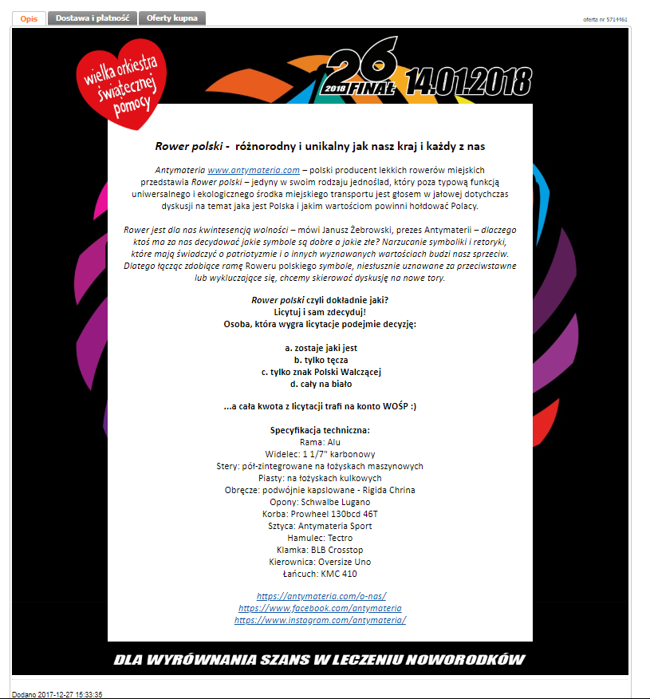
Rysunek 3. Liczba sprzedanych rowerów oraz ich wartość na rynku polskim
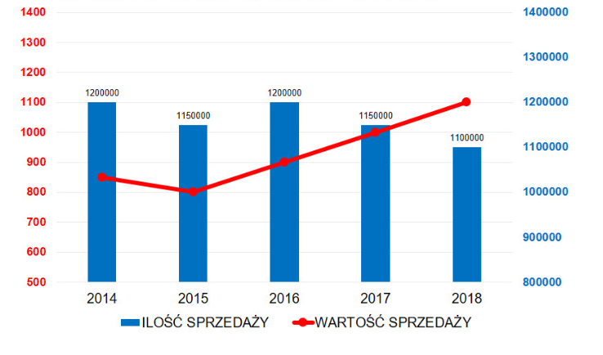
Źródło: https://www.linkedin.com/pulse/jak-zmienia-si%C4%99-polski-rynek-rowerowy-anna-para/
Tabela 2. Produkcja rowerów w Polsce
 | 2010 | 2015 | 2016 | 2017
Produkcja rowerów w tys. szt. | 753 | 1035 | 1046 | 874
Sprzedaż rowerów w tys. szt. | 807 | 1128 | 1156 | b.d.
Źródło: Mały rocznik statystyczny Polski 2018, GUS

Liczba szlaków turystycznych rowerowych na koniec 2017 roku: 14714km
Tabela 3. Gospodarstwa domowe wyposażone w rowery w %
Wyszczególnienie | Rok | Ogółem | Pracownicy | Rolnicy | Pracujący na własny rachunek | Emeryci i renciści
Rower (bez dziecięcego) | 2010 | 63,9 | 71,2 | 92,4 | 73,6 | 47,8
 | 2017 | 60,7 | 68,2 | 87,6 | 71,5 | 45,9
Źródło: Mały rocznik statystyczny Polski 2018, GUS

Załącznik 2. Badania „Zachowania konsumenckie i styl życia rowerzystów” realizowane w styczniu 2018.
- Dobór próby był celowy, rozesłano link do ankiety do studentów ALK, fanów Antymaterii na Facebooku, umieszczono również link na forach rowerowych. Dane zbierano w styczniu 2018 roku.
- W sumie ankieta dotarła do 257 osób, do analiz zakwalifikowano 240 wypełnień
- Ponad 70% badanych stanowiły osoby w wieku 26-45 lat
- Pozostające w związku (65%). Mieszkające w Warszawie (77%)
- Większość respondentów zarabia powyżej 3,5 tys. zł – 23% odmówiła odpowiedzi na pytanie o zarobki (co sugeruje zazwyczaj wyższe, aniżeli niższe zarobki)
- Respondenci to głównie osoby pracujące umysłowo, z wykształceniem wyższym, pracujące w dużych korporacjach, dla których kluczowe wartości to szczęście rodzinne i zachowania dobrego zdrowia.
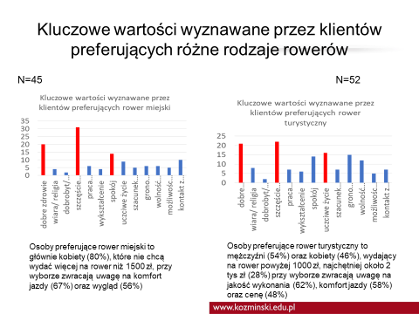

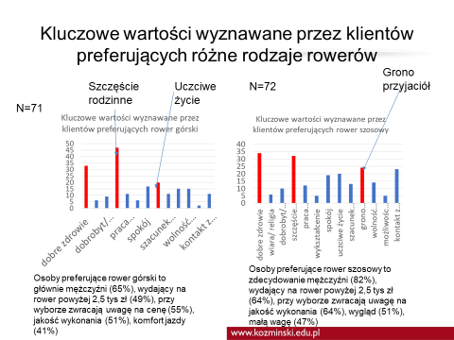

- Charakterystyka użytkowników rowerów jest silnie powiązana z rodzajem preferowanego roweru – użytkownicy rowerów miejskich to głównie kobiety (80%), wydające najmniej na rower, zwracające uwagę na komfort i wygląd; użytkownicy rowerów turystycznych to zarówno kobiety, jak i mężczyźni, wydający nieco więcej na rower, zwracający uwagę na jakość wykonania i komfort; rowery górskie preferują mężczyźni, choć jest wśród użytkowników również grupa kobiet (35%), ci użytkownicy wydają na rowery najwięcej, cenią jakość wykonania i komfort jazdy; natomiast rower szosowy preferują głównie mężczyźni (ponad 80%), zwracający uwagę na jakość wykonania, wygląd i małą wagę roweru, wydają na rower porównywalnie do grupy preferującej rowery górskie.

http://wrower.pl/historia/rower-w-polsce,5431.html
"Stalowe konie z Radomia. Historia biznesowego sukcesu" - Tomasz Szczerbicki, Interia Nowa historia
Główne typy rowerów prezentuje tabela 1
http://analizarynku.eu/rynek-rowerowy
M. Węglewski,Dzięki komu Polska stała się rowerowym macorstwem? Newsweek z dnia 24 lutego 2018
Jak wyżej
Mały rocznik statystyczny Polski 2018, GUS
https://www.pb.pl/ocieplenie-klimatu-rozkreca-rowery-852893
Jak wyzej
https://rowery.pl/aktualnosci/newsy/2362-polski-rynek-rowerowy-w-2016-wyniki-badan.html

